第二章 极限与连续
2．1 数列的极限
习题2。1
- 根据数列极限的定义证明：
（1）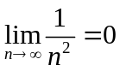
证明：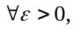要使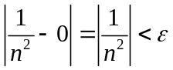，只需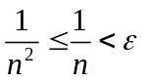，即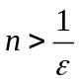，所以取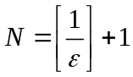，则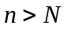时，恒有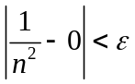，所以。
（2）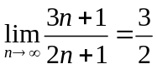
证明：要使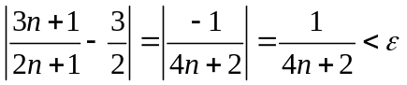，只需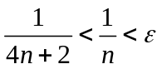，即，所以取，则时，恒有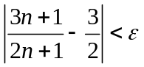，所以。
（3）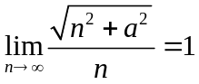
证明：要使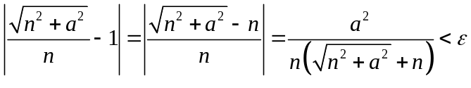，只需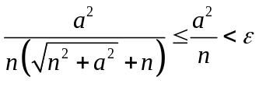，即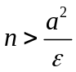，所以取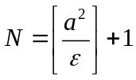，则时，恒有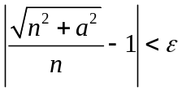，所以。
(4)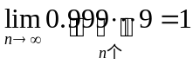
证明：不妨设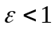，要使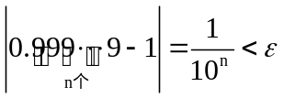，只需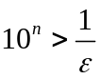，即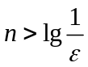，所以取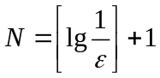，则时，恒有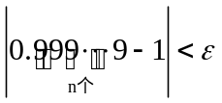，所以。
(5) 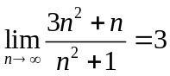
证明：要使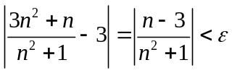，由于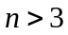时，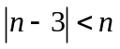，所以只需时，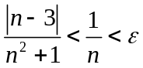，即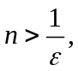所以取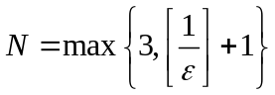，则时，恒有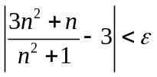，所以。
（6）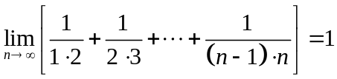
证明：要使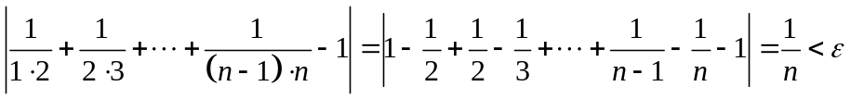，只需所以取，则时，恒有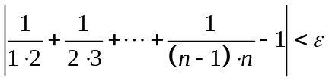，所以。
（7）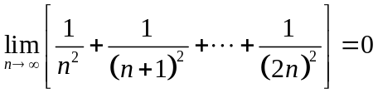
证明：要使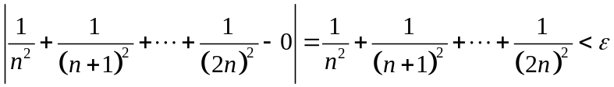，只需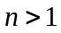时，即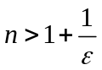，所以取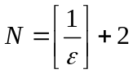，则时，恒有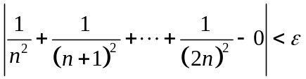，所以。
（8）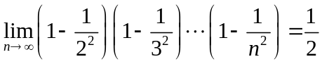
证明：要使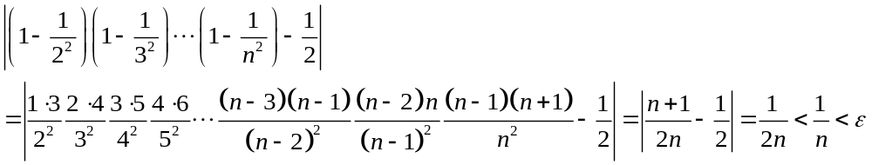只需，所以取，则时，恒有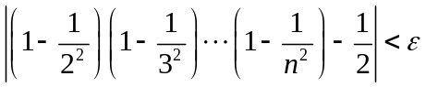，所以。
（9）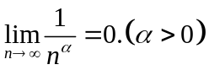
证明：要使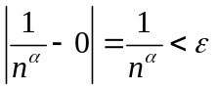，只需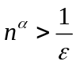即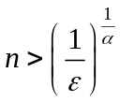，所以取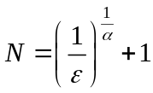，则时，恒有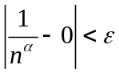，所以。
（10）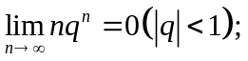
证明：情形1：若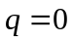，则问题为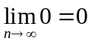。任取，则时，恒有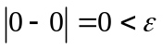，所以。
情形2：若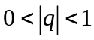，则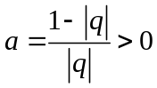，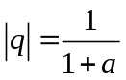。当时，要使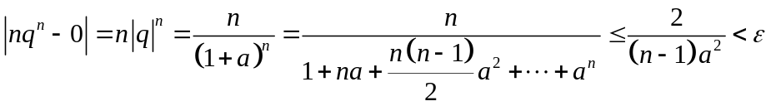，只需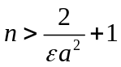，所以取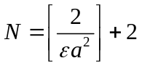，则时，恒有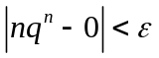，所以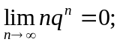。
（11）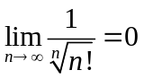
证明：方法1：不妨设，要使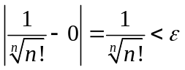，只需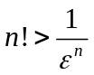，即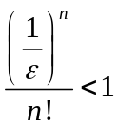，而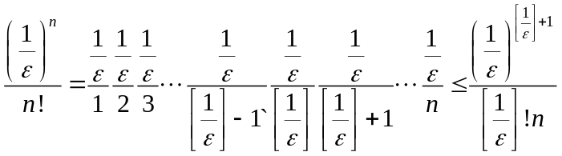所以只需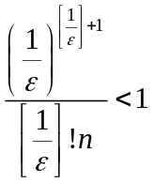，即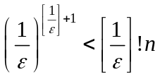，取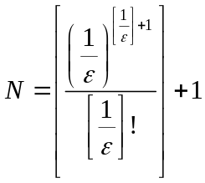，则时，恒有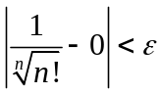，所以。
方法2：设是正整数，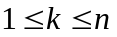，则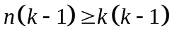，即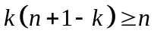，所以有，相乘得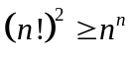，即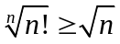。
要使，只需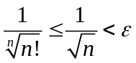，即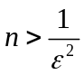，取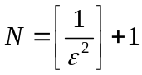，则时，恒有，所以。
2.若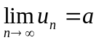，证明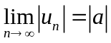。并举例说明：数列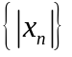有极限，但数列可以无极限。
证明：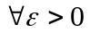，由知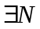，当时，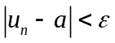，而此时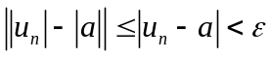，所以。
设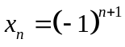，则无极限，但有极限。
3.设数列有界，且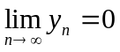，证明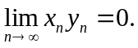
证明：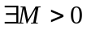，使得对任何都有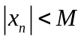。由知存在正整数，当时，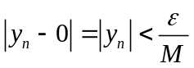，此时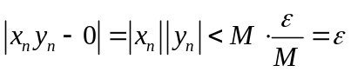，所以
4.对于数列，若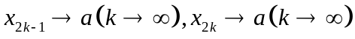，证明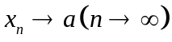。
证明：，由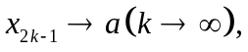存在正整数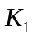，当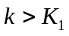时，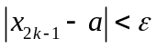；由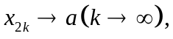存在正整数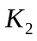，当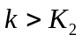时，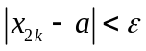；取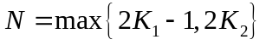，则时，恒有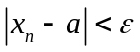，所以。
5.若存在正整数，对任意的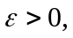当时，有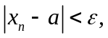问数列有什么性质？
答：当时，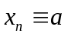。否则对于小于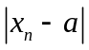的，就不会成立。
6.已知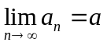，证明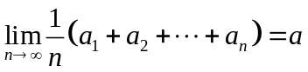。
证明：由知存在正整数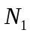，当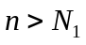时，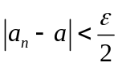。
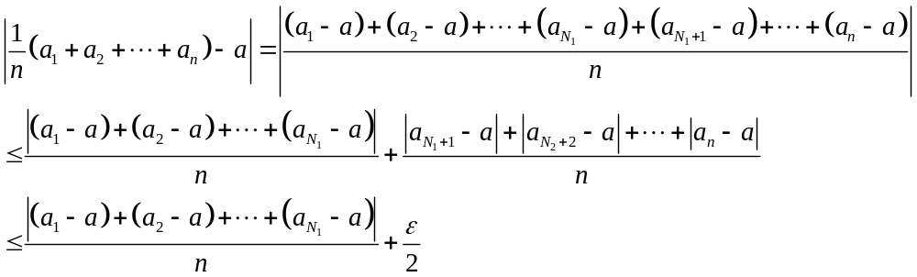又易知存在正整数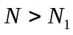，当时，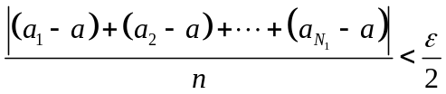，所以时，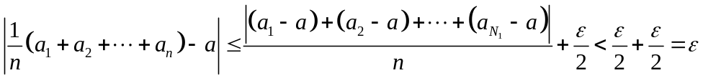，即。
7.证明：若极限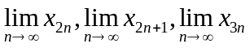都存在，则极限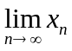存在。
证明：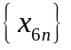和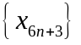都是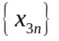的子列，而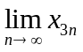存在，所以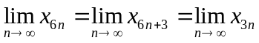。而也是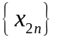的子列，所以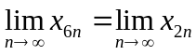；也是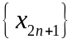的子列，所以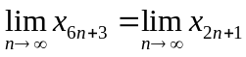；于是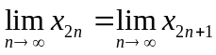，所以存在。

